

**Об утверждении регламента государственной услуги "Предоставление академических отпусков обучающимся в организациях образования"**

***Утративший силу***

Постановление акимата города Алматы от 24 мая 2018 года № 2/226. Зарегистрировано Департаментом юстиции города Алматы 7 июня 2018 года № 1484. Утратило силу постановлением акимата города Алматы от 28 декабря 2020 года № 4/620

      Сноска. Утратило силу постановлением акимата города Алматы от 28.12.2020 № 4/620 (вводится в действие со дня его первого официального опубликования).

      В соответствии со статьей 16 Закона Республики Казахстан от 15 апреля 2013 года "О государственных услугах", акимат города Алматы ПОСТАНОВЛЯЕТ:

      1. Утвердить прилагаемый регламент государственной услуги "Предоставление академических отпусков обучающимся в организациях образования".

      2. Управлению образования города Алматы в установленном законодательством Республики Казахстан порядке обеспечить государственную регистрацию настоящего постановления в органах юстиции, последующее официальное опубликование в периодических печатных изданиях, в Эталонном контрольном банке нормативных правовых актов Республики Казахстан и на официальном интернет-ресурсе акимата города Алматы.

      3. Контроль за исполнением настоящего постановления возложить на заместителя акима города Алматы А. Кырыкбаева.

      4. Настоящее постановление вступает в силу со дня государственной регистрации в органах юстиции и вводится в действие по истечении десяти календарных дней после дня его первого официального опубликования.

|  |  |
| --- | --- |
| *Аким города Алматы* | *Б. Байбек* |

|  |  |
| --- | --- |
|  | Утвержден постановлением акимата города Алматы от 24 мая 2018 года № 2/226 |

**Регламент государственной услуги "Предоставление академических**  
**отпусков обучающимся в организациях образования" 1. Общие положения**

      1. Государственная услуга "Предоставление академических отпусков обучающимся в организациях образования" (далее - государственная услуга) оказывается организациями технического и профессионального, послесреднего образования (далее – услугодатель) на основании стандарта государственной услуги "Предоставление академических отпусков обучающимся в организациях образования", утвержденного приказом исполняющего обязанности Министра образования и науки Республики Казахстан от 27 июля 2017 года № 357 (далее – Стандарт).

      Прием документов и выдача результатов оказания государственной услуги осуществляются через:

      1) канцелярию услугодателя;

      2) некоммерческое акционерное общество "Государственная корпорация "Правительство для граждан" (далее – Государственная корпорация).

      2. Форма оказания государственной услуги: бумажная.

      3. Результат оказания государственной услуги - заверенная в установленном порядке копия приказа руководителя организации образования о предоставлении обучающемуся академического отпуска с указанием его сроков начала и окончания, либо мотивированный ответ об отказе в оказании государственной услуги по основаниям, установленным пунктом 10 Стандарта.

      Форма предоставления результата оказания государственной услуги: бумажная.

**2. Описание порядка действий структурных подразделений (работников)**  
**услугодателя в процессе оказания государственной услуги**

      4. Основанием для начала процедуры (действия) по оказанию государственной услуги является получение услугодателем заявления и необходимых документов для оказания государственной услуги от услугополучателя, предусмотренных пунктом 9 Стандарта.

      5. Содержание каждой процедуры (действия), входящей в состав процесса оказания государственной услуги, длительность его выполнения:

      1) регистрация заявления и прием документов сотрудником учебной части услугодателя, длительность процедуры – 15 минут;

      2) рассмотрение заявления и проверка предоставленных документов руководителем услугодателя, длительность процедуры – 15 минут;

      3) оформление результата оказания государственной услуги ответственным лицом услугодателя, длительность процедуры – 1 рабочий день;

      4) выдача результата оказания государственной услуги услугополучателю, длительность процедуры – 1 рабочий день.

      6. Результат процедуры (действия) по оказанию государственной услуги, который служит основанием для начала выполнения следующей процедуры (действия):

      1) выдача услугополучателю расписки о приеме документов;

      2) отписывание руководителем услугодателя согласно резолюции заявление услугополучателя ответственному лицу услугодателя для исполнения;

      3) подписывание руководителем услугодателя результата оказания государственной услуги;

      4) получение услугополучателем результата оказания государственной услуги.

**3. Описание порядка взаимодействия структурных подразделений**  
**(работников) услугодателя в процессе оказания государственной услуги**

      7. Перечень структурных подразделений услугодателя, участвующих в процессе оказания государственной услуги:

      сотрудник учебной части услугодателя;

      ответственное лицо услугодателя;

      руководитель услугодателя.

      8. Описание последовательности процедур (действий) между структурными подразделениями (работниками) услугодателя:

      1) сотрудник учебной части услугодателя регистрирует заявление, принимает документы и направляет на рассмотрение руководителю услугодателя, длительность процедуры – 15 минут;

      2) руководитель услугодателя согласно резолюции отписывает заявление услугополучателя ответственному лицу услугодателя для исполнения, длительность процедуры – 15 минут;

      3) ответственное лицо услугодателя осуществляет проверку полноты документов, подготавливает результат оказания государственной услуги, подписывает у руководителя услугодателя после передает сотруднику учебной части услугодателя для выдачи услугополучателю, длительность процедуры – 2 рабочих дня;

      4) сотрудник учебной части услугодателя выдает результат оказания государственной услуги услугополучателю, длительность процедуры – 1 рабочий день.

**4. Описание порядка взаимодействия с Государственной корпорацией (или)**  
**иными услугодателями, а также порядка использования информационных**  
**систем в процессе оказания государственной услуги**

      9. Описание порядка обращений в Государственную корпорацию с указанием длительности каждой процедуры:

      1) услугополучатель подает заявление и необходимые документы, указанные в пункте 9 Стандарта работнику Государственной корпорации, при сдаче документов услугополучателю выдается расписка о приеме соответствующих документов, длительность процедуры – 15 минут;

      2) работник Государственной корпорации осуществляет прием документов и направляет в накопительный отдел Государственной корпорации для передачи услугодателю, длительность процедуры – 15 минут;

      3) сотрудник учебной части услугодателя регистрирует заявление, принимает документы и направляет документы на рассмотрение руководителю услугодателя, длительность процедуры – 15 минут;

      4) руководитель услугодателя согласно резолюции отписывает заявление услугополучателя ответственному лицу услугодателя для исполнения, длительность процедуры – 15 минут;

      5) ответственное лицо услугодателя осуществляет проверку полноты документов, подготавливает результат оказания государственной услуги, подписывает у руководителя услугодателя после передает сотруднику учебной части услугодателя для выдачи работнику Государственной корпорации, длительность процедуры – 1 рабочий день;

      6) сотрудник учебной части услугодателя выдает результат оказания государственной услуги работнику Государственной корпорации, длительность процедуры – 1 рабочий день;

      7) работник Государственной корпорации выдает результат оказания государственной услуги услугополучателю, длительность процедуры – 15 минут.

      10. В случае представления услугополучателем неполного пакета документов, согласно перечню, предусмотренному пунктом 9 Стандарта, работник Государственной корпорации отказывает в приеме заявления и выдает расписку по форме согласно приложению 3 Стандарта.

      11. Описание последовательности процедур (действий), взаимодействий структурных подразделений (работников) услугодателя в процессе оказания государственной услуги отражены в справочнике бизнес-процессов оказания государственной услуги, согласно приложению к настоящему Регламенту.

|  |  |
| --- | --- |
|  | Приложение к регламенту государственной услуги "Предоставление академических отпусков обучающимся в организациях образования" |

**Справочник бизнес-процессов оказания государственной услуги**

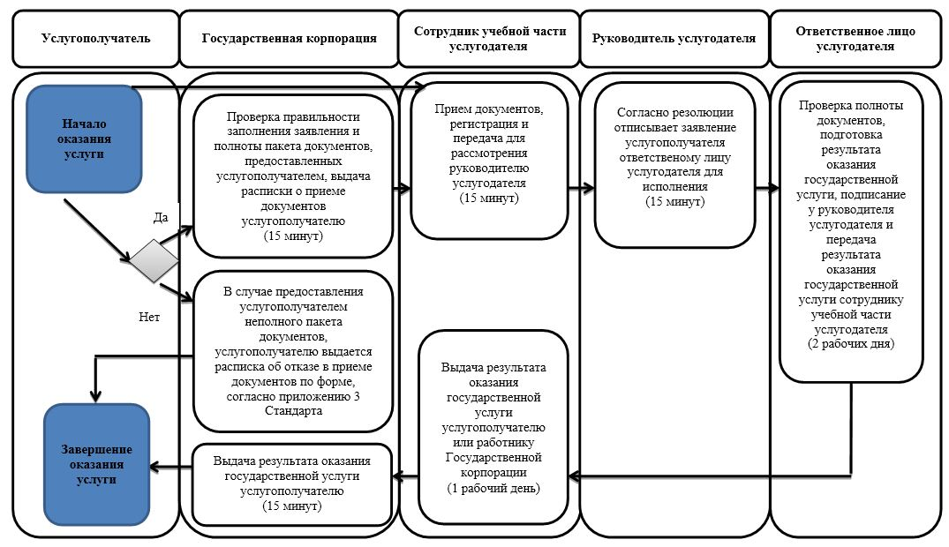

**Условные обозначения**

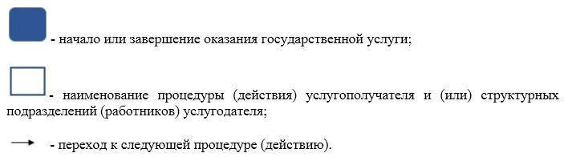

© 2012. РГП на ПХВ «Институт законодательства и правовой информации Республики Казахстан» Министерства юстиции Республики Казахстан